ANEXO – RESULTADOS CONSULTA CIUDADANA
Universo de estudio según su edad
Fuente: Consulta ciudadana del PDyOT vía web
Elaborado Por: Equipo Consultor Actualización PDOT

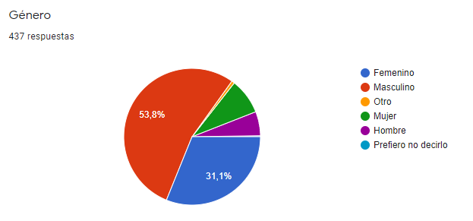
Universo de estudio según su género
Fuente: Consulta ciudadana del PDyOT vía web
Elaborado Por: Equipo Consultor Actualización PDOT

Universo de estudio según su nivel de estudios
Fuente: Consulta ciudadana del PDyOT vía web
Elaborado Por: Equipo Consultor Actualización PDOT

Universo de estudio según su ocupación actual
Fuente: Consulta ciudadana del PDyOT vía web
Elaborado Por: Equipo Consultor Actualización PDOT

Universo de estudio según su relación laboral
Fuente: Consulta ciudadana del PDyOT vía web
Elaborado Por: Equipo Consultor Actualización PDOT

